全台最大3C連鎖通路
高品質第一便宜-燦坤3C

許振華。私立三信家商。流通管理科三年十二班
吳文廷。私立三信家商。流通管理科三年十二班
陳修敏。私立三信家商。流通管理科三年十二班

指導老師：
盧慈慧老師

壹●前言

- 研究動機
近年來在數位科技快速發展的帶動下，3C(Computer，Consumer Electronics，Communication)產業亦隨之蓬勃發展。引申出實體通路與虛擬市場結合的合作模式，而且在數位化資訊技術發展的帶動下，在2004年量販店整體市場規模約新台幣1,073億元，占零售業總營業收入18.81%。燦坤實業以160家店數及營業額新台幣303億元成為綜合量販店第二名及3C零售市場第一名。2008年燦坤3C的店家數目達二百二十多家，成為台灣3C零售通路的獲利王。2009年4月24日，燦坤發表豬哥亮代言的電視廣告；燦坤希望憑藉豬哥亮的重新站起來，給予台灣向上提升與重新出發的力量，也使燦坤品牌形象能與台灣消費者更親密。2012年、2013年，燦坤邀請盛竹如代言燦坤2012秋季會員特典廣告、2013燦坤購物節電視廣告，

二、研究目的
1.了解台灣燦坤3C量販店的組織沿革，文化理念。
2.了解顧客對台灣燦坤3C的消費行為，消費者滿意度。
3.了解燦坤3C的行銷4P及SWOT的分析。

三、研究方法
(一)、文獻分析法
蒐集有關燦坤3C相關的報章雜誌與網路資料等，加以閱讀、分析整理之後，統一整理出其成功關鍵，並進行燦坤3C相關的分析。
(二)、問卷調查法
到燦坤3C賣場附近發放問卷，調查剛剛消費完或正在消費中的顧客，好瞭解他們對燦坤3C的滿意度及看法。
四、研究流程
先確定所研究的主題，接著了解主題的所有的相關系統，再來了解主題的4P及SWOT的分析，設計問卷，問卷施測，統計與分析問卷，最後總結結論與建議。
五、研究限制
(一)、我們限制範圍會在燦坤3C附近或賣場裡面這正在消費中的顧客。
(二)、我們會利用下課時間到賣場附近發放問卷。
(三)、我們也會利用週休二日時間來詢問顧客消費的滿意度。
貳●正文
一：燦坤3C企業簡介
燦坤3C創立於西元1978年9月2日，創辦人是吳燦坤先生，燦坤是由小家電生產及設計代工起家，股票上櫃日期是1997年5月7日，1998年台灣成立了3C連鎖事業部，3C市場擴充為25個門市部，股票上市的日期是西元2000年9月11日，燦坤的董事長是:閻俊傑先生。

二：燦坤3C的公司沿革
1978 | 「燦坤實業」成立於臺灣臺南保安工業區。
1980 | 成立家電生產部門，開始研發工作，並擁有第一件ODM產品
1982 | 簽訂美國、新加坡及英國銷售總代理，加速集團國際化
1985 | 成立「臺灣優柏」，以「優柏家電」自創品牌進軍臺灣內銷市場。  產品進入美國GE公司採購系統。
1986 | 進入美國SUNBEAM採購系統。
1987 | 簽訂澳洲銷售總代理
1988 | 香港燦坤成立。「廈門燦坤實業」成立建廠。
1997 | 日本燦坤、香港燦坤自創品牌產品上市
1998 | 臺灣成立3C連鎖事業部 ，3C市場擴充為25個門市店。
2011 | 3月為持續拓展海外事業，增資子公司進行印尼3C零售市場佈局。

三：燦坤3C文化特質

不管地球會不會在度毀滅，燦坤3C一定會再繼續會各位顧客種下兩顆葡萄，第一個當然就是研究發展(R&D)第二個就是教育訓練(Job Training)所以燦坤3C會帶給顧客最好的服務態度就是這兩項的功能。燦坤的核心能力在於創新能力、並能以超越競爭對手的速度落實策略與計劃，這之所以會這麼說，就表示燦坤3C一定會邁向國際化以及全球化，讓全世界都可以知道燦坤3C的產品是多麼的有價值觀念。

四：燦坤3C的4P分析
(一)、產品策略(Product )
數位商品 | 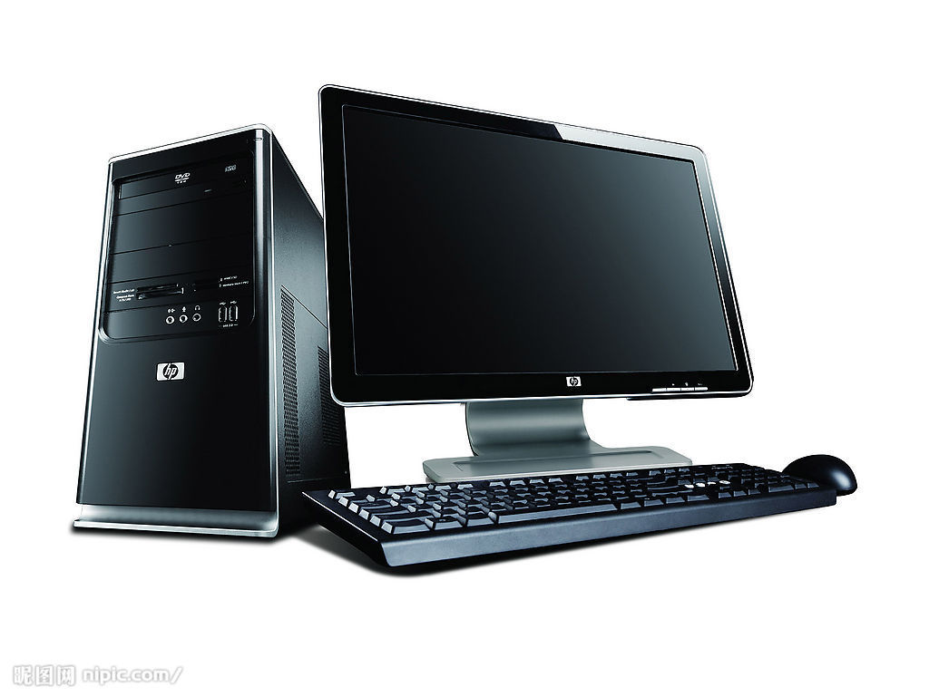 | 筆記型電腦、電腦週邊商品、數位相機等
通訊商品 | 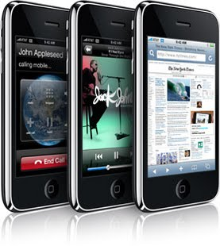 | 手機、PDA、GPS等
影音家電 | 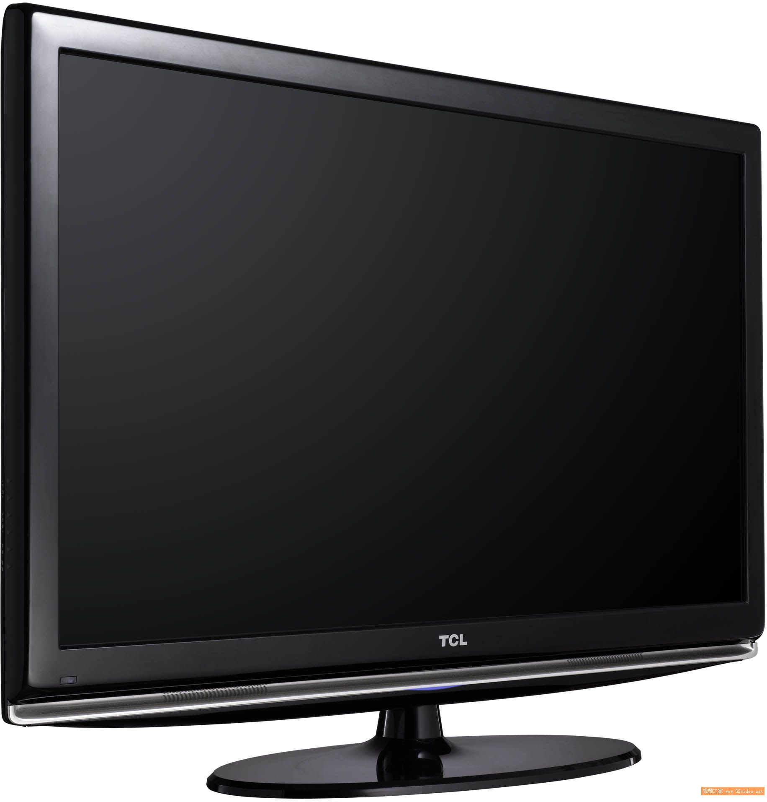 | 電視、DVD、音響等
生活家電 | 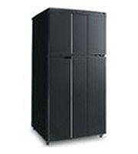 | 冰箱、空調、微波爐、洗衣機、小家電等

(二)、價格策略 (Price)
消費者在消費時最在意的就是產品的實用性和價格，而燦坤3C的產品在價格這方面，一向走低價路線，也標榜7日價差退錢的口號來營造其低價、品質又好的產品，再加上許多的促銷方案，讓價格更平易近人，堅持給會員最超值的產品最優惠的價格。
(三)、通路(Place)
(1)、實體通路：燦坤3C的門市在台灣共有290家左右。
(2)、網路行銷：燦坤3C網路旗鑑店，讓現在消費者購物更為便利，不必出門一 樣能購買到3C產品。
(四)、推廣(Promotion)
(1)、燦坤3C採用會員制
(2)、買商品送禮券購、買主商品贈送周邊配備
(3)、抽獎活動、分期付款或是配合一些節慶
五：燦坤3C之SWOT分析：

S：優勢(Strength) | W：劣勢(Weakness)
1：銷售據點多，通路廣。  2：廣告主打促銷的自有品牌。  3：店面展店速度快，以販售大中小型家電或電子類產品為主，以及代客維修等服務，商品齊全。  4：商品多樣化且品項齊全  5：服務態度由於對手  6：數位商品營運規模實力強 | 1：門市面積很大，所需的租金相對的提高。  2：商品種類很多，因此人事成本也高。  3：門市很多，無法馬上修正缺失。  4：店員專業知識不足。  5：營運成本較同業高。  6：缺乏客製化商品。
O：機會(Opportunity) | T：威脅(Threat)
1：連鎖通路的經營。  2：WTO市場開放規模增大。  3：與品牌大廠合作，商討行銷策略。  4：開發自有品牌之消費性電子產品。  5：進軍中國大陸或東南亞等新市場。  6：會員、省錢、技術服務  7：引進商品流轉定價系統來符合會員的期望。 | 1：經濟不景氣、成長不易  2：大賣場低價競爭  3：進入市場障礙低，競爭激烈  4：經濟持續下滑，也造成購買力降低 。  5：越來越多的3C 賣場逐漸成立  競爭激烈  6：網路商店的崛起。

六、問卷分析

(一)研究燦坤3C問卷範圍
本組採用分開區域，一人負責3個區塊，來發放問卷，這樣才可知道所有來燦坤3c消費的消費者對於燦坤3c的滿意度調查有所結果，本次發放問卷有84份是有效問卷，另外86份則是無效問卷，問卷則分成三部分，第一是顧客者的基本資料，第二則是消費者分析及圓餅圖，第三則是消費者滿意度對於燦坤3c的消費調查。

- 燦坤3c消費顧客基本資料
表一 受訪者基本資料表
性別 | 男性64% 女性36%
年齡 | 15歲以下(8%) 26~35歲(25%) 46~55歲(13%)  16~25歲(27%) 36~45歲(20%) 56~65歲 (7%)
職業 | 家管12% 自由業8% 服務業15% 工業11% 軍公教7% 學生33%

- 燦坤3C之消費者平均統計
圖一 平均消費金額 | 由圖一可知  前往燦坤3C消費的顧客中，500到1000元者只有百分之35% 500元以下者有百分之65%表示消費者最多都買比較接近電腦的東西。
圖二 與誰一同前往消費 | 由圖二可知  相當於去燦坤3C消費者眾多的則是自己一個人去有百分之44%，與同事則有百分之25%，與親朋好友的有百分之18%，最低消費者則是家人13%
圖三 本次購買商品種類 | 由圖三可知  有百分之25%的消費者都會買的樣品  一種是電腦，一種是音響，因為很多消費者都表示燦坤3C的電腦類都比較好，高品質第一，而百分之19%則是電視，百分之18%則是MP3，百分之7則是電鍋，百分之5%則是讀卡機  當然最低的則是冰箱。因為很少人會在燦坤買冰箱。
圖四 經常購買商品種類 | 由圖四可知  當然相當於買電腦的消費者就佔了百分之43%，買音響者占了百分之24%而買電視者占了百分之19%，買讀卡機者占了百分之14%，而冰箱與咖啡機則沒人要消費。
圖五 消費頻率 | 由圖五可知  有百分之63%表示平均會有半年以內前往燦坤3C消費，這表示高品質第一便宜的原因，而一個月內則有百分之30%會在燦坤3C消費，百分之7則在一年以內
圖六 得知燦坤的資訊來源 | 由圖六表示  如圖可以知道百分之43%都來自於電視廣告，百分之26%則來至於大眾運輸上，百分之21%來至於廣告傳單，而最低的百分之10%則來至親朋好友。
圖七 來消費原因 | 由圖七可知  看圖就知道有百分之47%的消費者是因為產品的品質是多麼的好，而有百分之19%的消費顧客是表示透過網路網站以及服務態度而前來消費，而最低的百分之15%是消費者認知燦坤3C的產品價錢便宜。

- 消費者滿意度調查表
根據滿意度調查得知受訪者對於燦坤3C的服務態度、促銷活動、抱怨處理這幾項是最滿意的，至於不滿意的項目是產品的價格。
表三 滿意度調查表
 | 服務態度 | 產品價格 | 產品品質 | 產品擺設 | 交通位置 | 促銷活動 | 結帳速度 | 環境整潔 | 抱怨處理
滿意 | 92 | 82 | 90 | 86 | 84 | 92 | 86 | 90 | 92
不滿意 | 38 | 43 | 39 | 41 | 42 | 38 | 41 | 39 | 38

4、消費者忠誠度圖表
這一個表圖是我們了解燦坤3C的顧客者為了願意或不願意在此來到燦坤3C知廠商來再度消費
圖八 消費者之忠誠度百分比 | 由圖八可知  看圖可知道百分之83%的顧客者當然有比較多的人會願意再度來到燦坤3C來消費，而百分之17%的顧客者，大致上都是因為價錢太貴而不願意再度來消費。

參●結論與建議
(一)、結論
1、燦坤3C成功經營關鍵

燦坤從創立以來，一直有這麼好的銷售額，是因為它所販售的商品都是我們生活中息息相關的東西，雖然價格有點高，但是商品是非常實用的，雖然現在像燦坤一樣的3C店面，已經越開越多間了，所以在競爭的方面也會比較辛苦一點，因為這樣，所以他們才會採取促銷活動的政策，來吸引許多消費者的光臨，也因為服務態度帶來大家愉快的消費心情，希望燦坤能夠再度帶給大家高品質第一便宜的態度來繼續營業。

2、消費者認知

對於消費者認知，可知道大部分的顧客及消費者都對電腦及音響較為興趣，因為燦坤3C的電腦商品及音響商品大多屬於消費者認知的商品，所以燦坤3C可以繼續採取折扣策略，讓所有消費者及顧客來繼續為燦坤3C消費。

3、消費行為

燦坤3C是全台最有價值的3C廠商，所以大部分的消費者認為電腦以及音響是燦坤裡面最好的產品，然而燦坤3C產品才會賣得這麼好，所以我們認為因該要好好的繼續支持燦坤3C，這樣可以帶給所有顧客及消費者更好的服務以及滿意的價格。

4、滿意度

對於滿意度的調查，可以得知到許多顧客對於燦坤3C的服務態度市非常滿意的，至於不滿意的地方是產品的價格，畢竟家電的費用本來就比較高，雖然他有促銷的活動，但是還是不以滿足顧客的需求，所以我們滿意度調查的結果是，部分顧客認為燦坤3C產品是最好、最有品質的一間廠商。

5、忠誠度

當然燦坤3C永遠會帶給大家最好的服務，也是希望大家的忠誠度，願意向其他人知道台灣有這麼一家非常好的、品質好的消費廠商，所以希望顧客及消費者能夠讓燦坤3C永遠推向國際化以及全球化，這樣帶來的忠誠度會再度更加美好，也讓顧客會更安心使用燦坤3C的產品。

(二)、建議
1、產品建議
我們都知道燦坤3C的產品是全台最好的，所以我們建議呢、如果要追求顧客的最好需求，我覺得提供讓顧客試用看看的產品，說不定這樣可以抓到顧客的忠誠度，也能讓3C產品有更好的買賣，更能讓燦坤得到更好的名聲，所以燦坤只要做到這點呢，相信全世界一定會有燦坤這個有名的廠商。

2、消費者滿意度建議
相信燦坤3C大部分都是年輕人在去的地方，據我們滿意度統計出來的
大多都是16到25歲左右的顧客去消費，所以我覺得只要燦坤3C做到讓中
年人也可以滿意的商品，那燦坤3C一定可以擁有讓顧客更好的滿意程度，
所以只要燦坤推出來新產品，不只要讓年輕人喜歡，就算老幼婦孺，都能喜
歡的話，那我建議多做一點顧客的意見調查，這樣就能抓住顧客的心，也能
讓燦坤3C更安心。

肆●引註資料
1、胡春暉 (2008)。 專題製作-經營管理篇。新北市：台科大。

2、燦坤跨國集團網站。取自西元2012年12月5號
http://www.ppt2txt.com/r/31a4576e/
3、燦坤形象網-經營理念。取自西元2012年12月28號
http://www.tsannkuen.com/CHT/01/CompanyOverview.aspx
4、燦坤形象網-燦坤3C 未來五年營運策略。取自西元2013年3月13號
http://www.tsannkuen.com/CHT/01/CompanyOverview.aspx
- 燦坤3C維基百科。取自西元2013年3月13號
http://zh.wikipedia.org/zh-hant/%E7%87%A6%E5%9D%A4

